`Минобрнауки России
Юго-Западный государственный университет

Кафедра программной инженерии

ЛАБОРАТОРНАЯ РАБОТА
по дисциплине «Компьютерная графика»
по теме:
«Попиксельные преобразования»

Выполнили: студенты группы ПО-31б
Василевский В.Я.
Пирогов Д.Ю.

Проверил: старший преподаватель
Ефремов В.В.

Курск 2025 г.
Вариант – 4

Цель работы – освоение навыков обработки растровых изображений с помощью алгоритмических языков программирования путём изменения характеристик отдельных пикселей.
Задание:
- Разработать алгоритм и программу для чтения из файла, преобразования и
записи в файл графической информации по варианту.
Программа включает в себя:
- чтение пары изображений из файла;
- попиксельная обработка изображения;
- наложение одного изображения на другое;
- сохранение созданных изображений в файл на диске.
2. Ответить на контрольные вопросы. 3. Оформить отчёт.
Вариант:
Ссылка на репозиторий:
https://github.com/Vadolaz36/CompGraphLabs.git

Программа на python:
import math
import sys
import os
from PIL import Image, ImageTk
import tkinter as tk
from tkinter import filedialog, messagebox, ttk
class ColorConversions:
@staticmethod
def rgb_to_hsv(r, g, b):
r_n = r / 255.0
g_n = g / 255.0
b_n = b / 255.0
max_val = max(r_n, g_n, b_n)
min_val = min(r_n, g_n, b_n)
delta = max_val - min_val
if delta == 0:
h = 0
elif max_val == r_n:
h = 60 * (((g_n - b_n) / delta) % 6)
elif max_val == g_n:
h = 60 * (((b_n - r_n) / delta) + 2)
else:
h = 60 * (((r_n - g_n) / delta) + 4)
s = 0 if max_val == 0 else delta / max_val
v = max_val
return h, s, v
@staticmethod
def hsv_to_rgb(h, s, v):
if s == 0:
r = g = b = v
else:
h_i = (h / 60) % 6
i = int(h_i)
f = h_i - i
p = v * (1 - s)
q = v * (1 - f * s)
t = v * (1 - (1 - f) * s)
if i == 0:
r, g, b = v, t, p
elif i == 1:
r, g, b = q, v, p
elif i == 2:
r, g, b = p, v, t
elif i == 3:
r, g, b = p, q, v
elif i == 4:
r, g, b = t, p, v
else:
r, g, b = v, p, q
return int(r * 255), int(g * 255), int(b * 255)
class ImageProcessor:
def __init__(self):
self.image = None
self.width = 0
self.height = 0
self.pixels = None
self.original_image = None
def load_image(self, filename):
try:
self.image = Image.open(filename).convert('RGB')
self.original_image = self.image.copy()
self.width, self.height = self.image.size
self.pixels = self.image.load()
return True
except Exception as e:
messagebox.showerror("Ошибка", f"Ошибка загрузки: {e}")
return False
def save_image_ppm(self, filename):
try:
if self.image:
# Убедимся, что расширение .ppm
if not filename.lower().endswith('.ppm'):
filename += '.ppm'
self.image.save(filename, 'PPM')
return True
except Exception as e:
messagebox.showerror("Ошибка", f"Ошибка сохранения PPM: {e}")
return False
def get_image_for_display(self, max_size=(250, 250)):
if not self.image:
return None
img = self.image.copy()
img.thumbnail(max_size, Image.Resampling.LANCZOS)
return ImageTk.PhotoImage(img)
def get_original_image_for_display(self, max_size=(250, 250)):
if not self.original_image:
return None
img = self.original_image.copy()
img.thumbnail(max_size, Image.Resampling.LANCZOS)
return ImageTk.PhotoImage(img)
def maximize_saturation_contrast(self):
if not self.image:
return False
result = Image.new('RGB', (self.width, self.height))
result_pixels = result.load()
min_saturation = 1.0
max_saturation = 0.0
for j in range(self.height):
for i in range(self.width):
r, g, b = self.pixels[i, j]
h, s, v = ColorConversions.rgb_to_hsv(r, g, b)
min_saturation = min(min_saturation, s)
max_saturation = max(max_saturation, s)
print(f"Диапазон насыщенности: {min_saturation:.3f} - {max_saturation:.3f}")
for j in range(self.height):
for i in range(self.width):
r, g, b = self.pixels[i, j]
h, s, v = ColorConversions.rgb_to_hsv(r, g, b)
if max_saturation > min_saturation:
s_new = (s - min_saturation) / (max_saturation - min_saturation)
else:
s_new = s
s_new = min(1.0, s_new * 2.5)
r_new, g_new, b_new = ColorConversions.hsv_to_rgb(h, s_new, v)
result_pixels[i, j] = (r_new, g_new, b_new)
self.image = result
self.pixels = result_pixels
return True
def darken_blend(self, other_processor):
if not self.image or not other_processor.image:
return None
width = min(self.width, other_processor.width)
height = min(self.height, other_processor.height)
result = Image.new('RGB', (width, height))
result_pixels = result.load()
for j in range(height):
for i in range(width):
r1, g1, b1 = self.pixels[i, j]
r2, g2, b2 = other_processor.pixels[i, j]
r_new = min(r1, r2)
g_new = min(g1, g2)
b_new = min(b1, b2)
result_pixels[i, j] = (r_new, g_new, b_new)
return result
class ImageProcessingApp:
def __init__(self, root):
self.root = root
self.root.title("Обработка изображений - Вариант 4")
self.root.geometry("1100x900")
self.processor1 = ImageProcessor()
self.processor2 = ImageProcessor()
self.blend_result = None
self.original_img1_display = None
self.processed_img1_display = None
self.original_img2_display = None
self.blend_result_display = None
self.create_widgets()
def create_widgets(self):
main_frame = ttk.Frame(self.root, padding="10")
main_frame.grid(row=0, column=0, sticky=(tk.W, tk.E, tk.N, tk.S))
self.root.columnconfigure(0, weight=1)
self.root.rowconfigure(0, weight=1)
main_frame.columnconfigure(0, weight=1)
main_frame.columnconfigure(1, weight=1)
main_frame.rowconfigure(0, weight=1)
main_frame.rowconfigure(1, weight=1)
top_frame = ttk.Frame(main_frame)
top_frame.grid(row=0, column=0, columnspan=2, sticky=(tk.W, tk.E, tk.N, tk.S), pady=10)
top_frame.columnconfigure(0, weight=1)
top_frame.columnconfigure(1, weight=1)
img1_original_frame = ttk.LabelFrame(top_frame, text="Исходное изображение 1", padding="5")
img1_original_frame.grid(row=0, column=0, padx=10, sticky=(tk.W, tk.E, tk.N, tk.S))
self.canvas_original1 = tk.Canvas(img1_original_frame, width=250, height=250, bg='white', relief='solid', bd=1)
self.canvas_original1.grid(row=0, column=0, padx=5, pady=5)
ttk.Button(img1_original_frame, text="Открыть PPM", command=self.open_image1).grid(row=1, column=0, pady=5)
img1_processed_frame = ttk.LabelFrame(top_frame, text="Преобразованное изображение 1", padding="5")
img1_processed_frame.grid(row=0, column=1, padx=10, sticky=(tk.W, tk.E, tk.N, tk.S))
self.canvas_processed1 = tk.Canvas(img1_processed_frame, width=250, height=250, bg='white', relief='solid',
bd=1)
self.canvas_processed1.grid(row=0, column=0, padx=5, pady=5)
ttk.Button(img1_processed_frame, text="Увеличить насыщенность",
command=self.maximize_saturation).grid(row=1, column=0, pady=5)
ttk.Button(img1_processed_frame, text="Сохранить PPM",
command=self.save_processed_image1).grid(row=2, column=0, pady=5)
bottom_frame = ttk.Frame(main_frame)
bottom_frame.grid(row=1, column=0, columnspan=2, sticky=(tk.W, tk.E, tk.N, tk.S), pady=10)
bottom_frame.columnconfigure(0, weight=1)
bottom_frame.columnconfigure(1, weight=1)
img2_original_frame = ttk.LabelFrame(bottom_frame, text="Исходное изображение 2", padding="5")
img2_original_frame.grid(row=0, column=0, padx=10, sticky=(tk.W, tk.E, tk.N, tk.S))
self.canvas_original2 = tk.Canvas(img2_original_frame, width=250, height=250, bg='white', relief='solid', bd=1)
self.canvas_original2.grid(row=0, column=0, padx=5, pady=5)
ttk.Button(img2_original_frame, text="Открыть PPM", command=self.open_image2).grid(row=1, column=0, pady=5)
blend_frame = ttk.LabelFrame(bottom_frame, text="Результат наложения", padding="5")
blend_frame.grid(row=0, column=1, padx=10, sticky=(tk.W, tk.E, tk.N, tk.S))
self.canvas_blend = tk.Canvas(blend_frame, width=250, height=250, bg='white', relief='solid', bd=1)
self.canvas_blend.grid(row=0, column=0, padx=5, pady=5)
ttk.Button(blend_frame, text="Наложение",
command=self.apply_darken_blend).grid(row=1, column=0, pady=5)
ttk.Button(blend_frame, text="Сохранить PPM",
command=self.save_blend_result).grid(row=2, column=0, pady=5)
info_frame = ttk.Frame(main_frame)
info_frame.grid(row=2, column=0, columnspan=2, pady=10)
ttk.Label(info_frame, text="Вариант 4: Увеличить контраст по насыщенности + Наложение",
font=('Arial', 10, 'bold')).grid(row=0, column=0, pady=5)
ttk.Label(info_frame, text="Размер изображения 1:").grid(row=1, column=0, padx=10)
self.size_label1 = ttk.Label(info_frame, text="0 x 0")
self.size_label1.grid(row=1, column=1, padx=10)
ttk.Label(info_frame, text="Размер изображения 2:").grid(row=1, column=2, padx=10)
self.size_label2 = ttk.Label(info_frame, text="0 x 0")
self.size_label2.grid(row=1, column=3, padx=10)
def open_image1(self):
filename = filedialog.askopenfilename(
title="Открыть PPM изображение 1",
filetypes=[("PPM files", "*.ppm"), ("All files", "*.*")]
)
if filename and self.processor1.load_image(filename):
self.display_original_image1()
self.display_processed_image1()
self.size_label1.config(text=f"{self.processor1.width} x {self.processor1.height}")
def open_image2(self):
filename = filedialog.askopenfilename(
title="Открыть PPM изображение 2",
filetypes=[("PPM files", "*.ppm"), ("All files", "*.*")]
)
if filename and self.processor2.load_image(filename):
self.display_original_image2()
self.size_label2.config(text=f"{self.processor2.width} x {self.processor2.height}")
def display_original_image1(self):
if self.processor1.original_image:
self.original_img1_display = self.processor1.get_original_image_for_display()
self.canvas_original1.delete("all")
self.canvas_original1.create_image(125, 125, image=self.original_img1_display)
def display_processed_image1(self):
if self.processor1.image:
self.processed_img1_display = self.processor1.get_image_for_display()
self.canvas_processed1.delete("all")
self.canvas_processed1.create_image(125, 125, image=self.processed_img1_display)
def display_original_image2(self):
if self.processor2.original_image:
self.original_img2_display = self.processor2.get_original_image_for_display()
self.canvas_original2.delete("all")
self.canvas_original2.create_image(125, 125, image=self.original_img2_display)
def display_blend_result(self, image):
if image:
result_img = image.copy()
result_img.thumbnail((250, 250), Image.Resampling.LANCZOS)
self.blend_result_display = ImageTk.PhotoImage(result_img)
self.canvas_blend.delete("all")
self.canvas_blend.create_image(125, 125, image=self.blend_result_display)
def maximize_saturation(self):
if not self.processor1.image:
messagebox.showwarning("Предупреждение", "Сначала откройте изображение 1")
return
if self.processor1.maximize_saturation_contrast():
self.display_processed_image1()
messagebox.showinfo("Успех", "Контраст по насыщенности увеличен")
def apply_darken_blend(self):
if not self.processor1.image or not self.processor2.image:
messagebox.showwarning("Предупреждение", "Сначала откройте оба изображения")
return
self.blend_result = self.processor1.darken_blend(self.processor2)
if self.blend_result:
self.display_blend_result(self.blend_result)
messagebox.showinfo("Успех", "Наложение с затемнением завершено")
def save_processed_image1(self):
if not self.processor1.image:
messagebox.showwarning("Предупреждение", "Нет преобразованного изображения для сохранения")
return
filename = filedialog.asksaveasfilename(
title="Сохранить как PPM",
defaultextension=".ppm",
filetypes=[("PPM files", "*.ppm")]
)
if filename:
if self.processor1.save_image_ppm(filename):
messagebox.showinfo("Успех", "Преобразованное изображение сохранено как PPM")
def save_blend_result(self):
if not self.blend_result:
messagebox.showwarning("Предупреждение", "Нет результата наложения для сохранения")
return
filename = filedialog.asksaveasfilename(
title="Сохранить результат наложения как PPM",
defaultextension=".ppm",
filetypes=[("PPM files", "*.ppm")]
)
if filename:
try:
if not filename.lower().endswith('.ppm'):
filename += '.ppm'
self.blend_result.save(filename, 'PPM')
messagebox.showinfo("Успех", "Результат наложения сохранен как PPM")
except Exception as e:
messagebox.showerror("Ошибка", f"Ошибка сохранения: {e}")
def main():
root = tk.Tk()
app = ImageProcessingApp(root)
root.mainloop()
if __name__ == "__main__":
main()
Порядок работы:
1.Запуск приложения
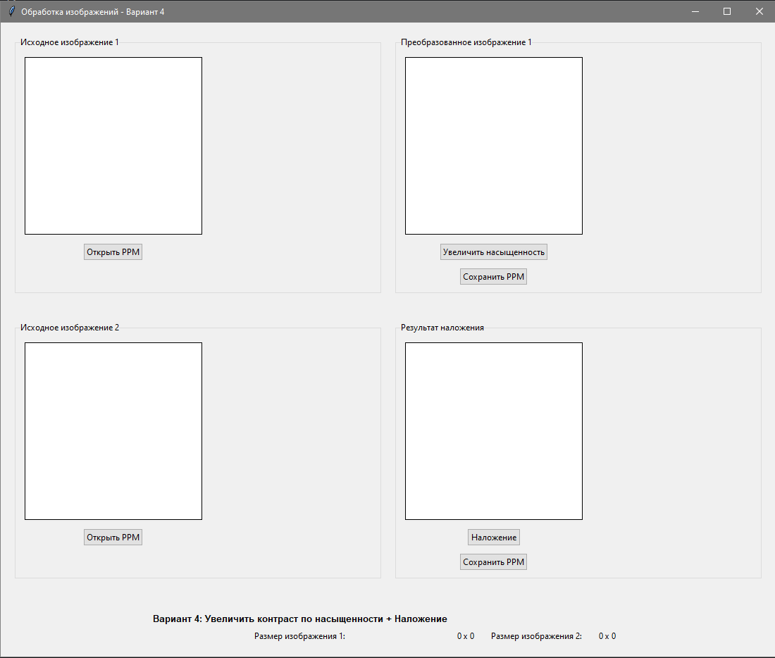

2.Выбор исходного изображения в формате ppm
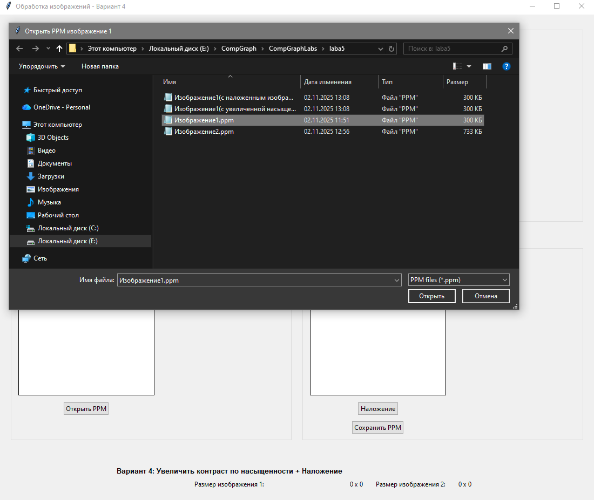
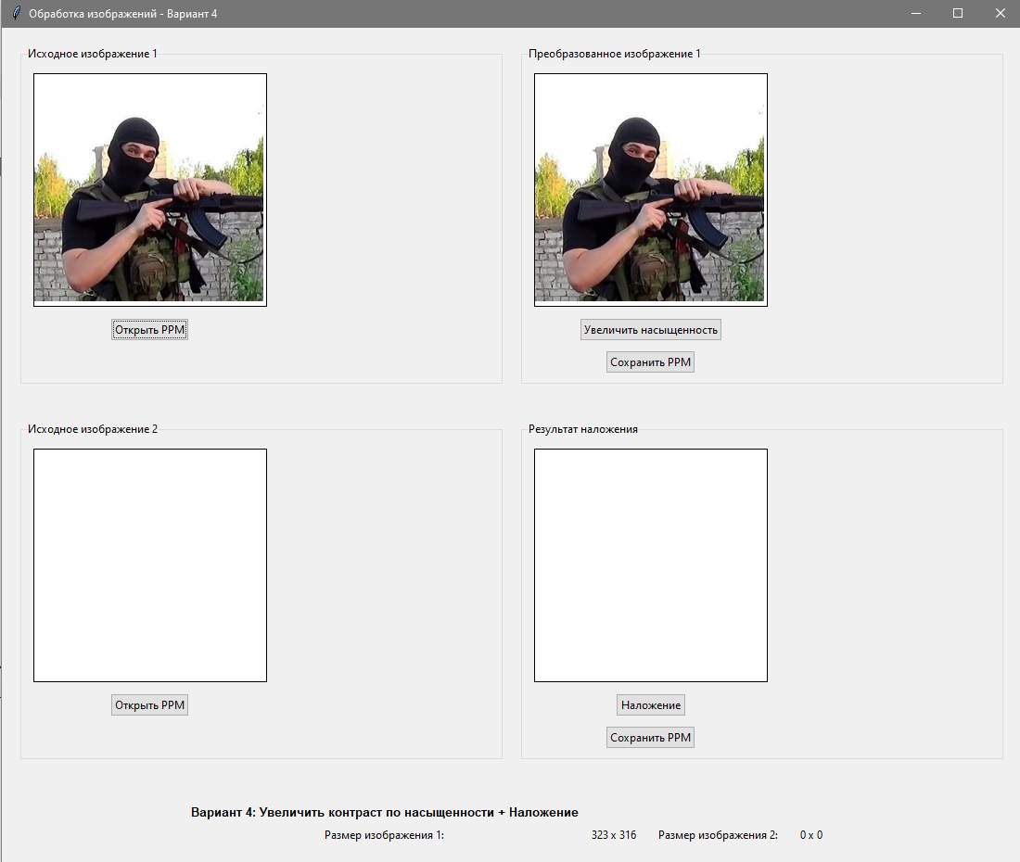
3.Увеличиваем насыщенность и сохраняем в том же формате
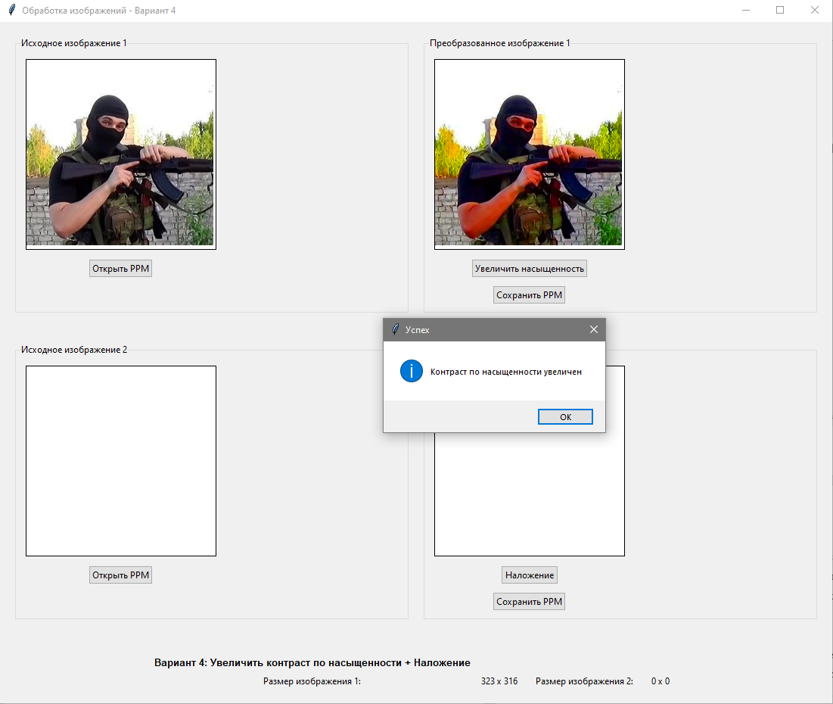
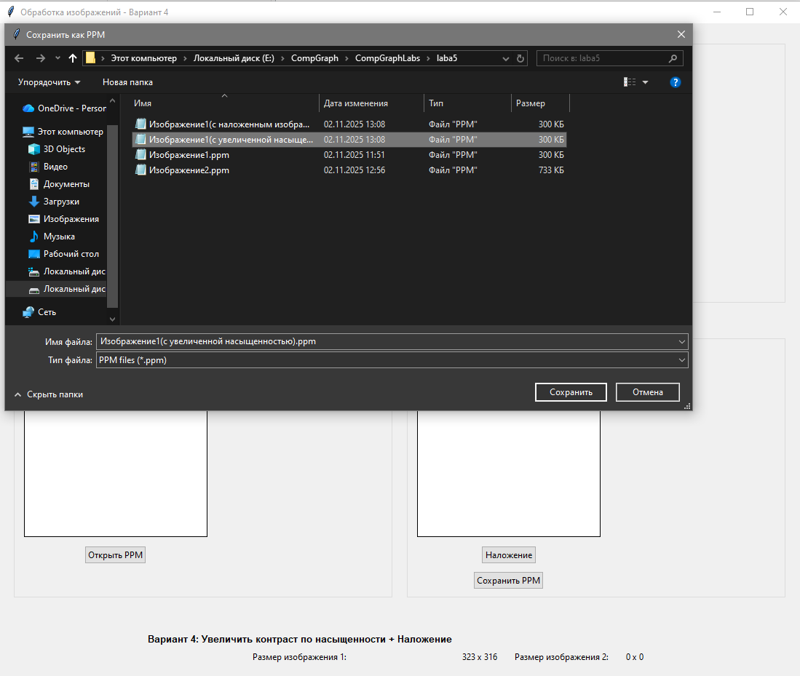
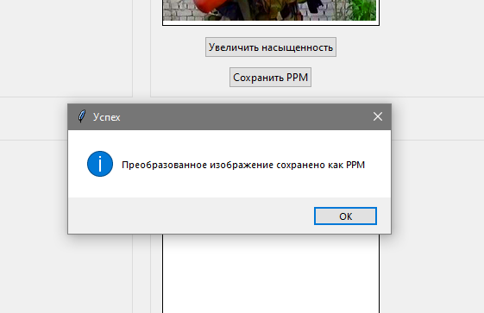
4.Открываем 2 изображение того же формата
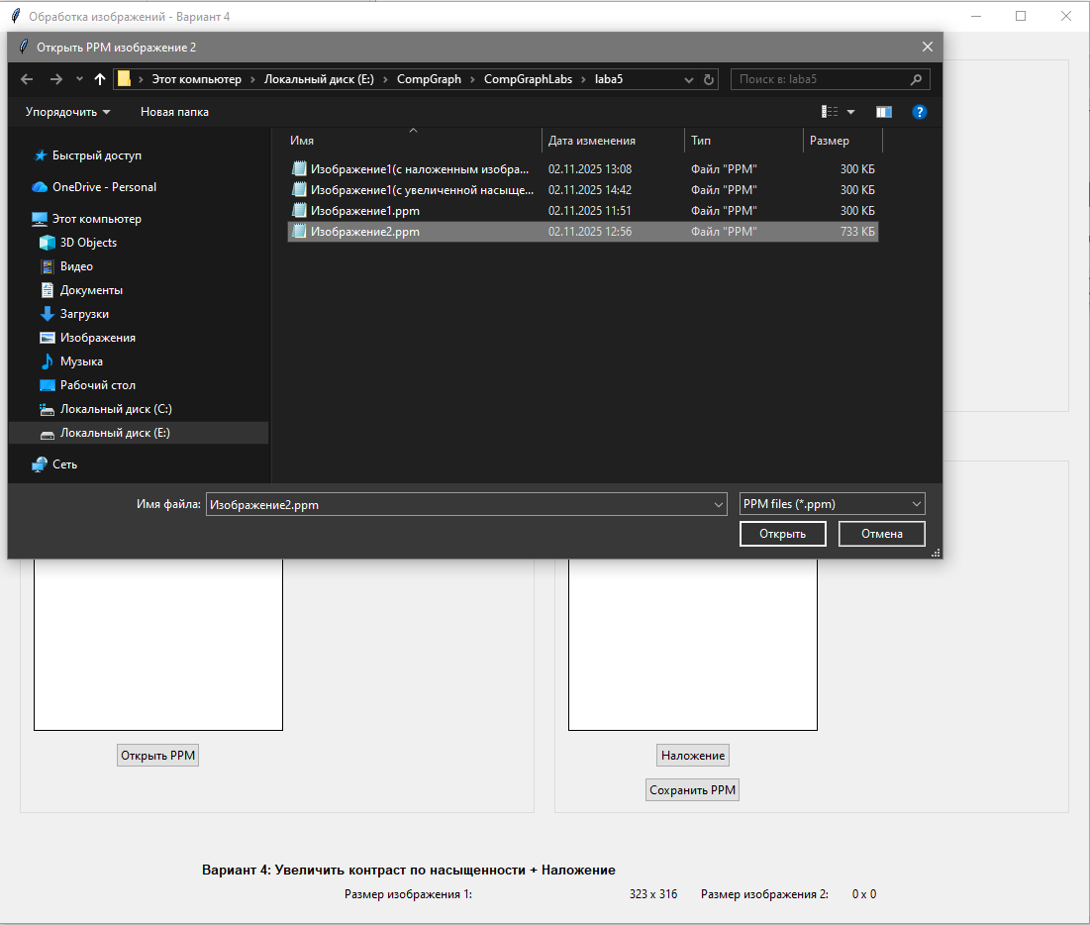
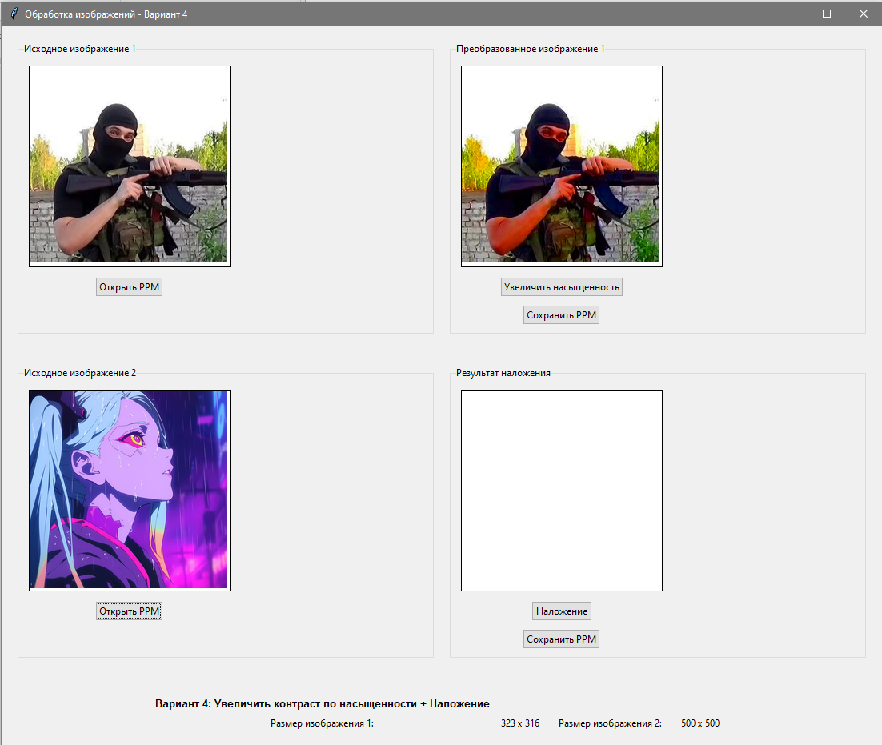

5.Нажимаем кнопку «Наложение» и сохраняем обработанное изображение
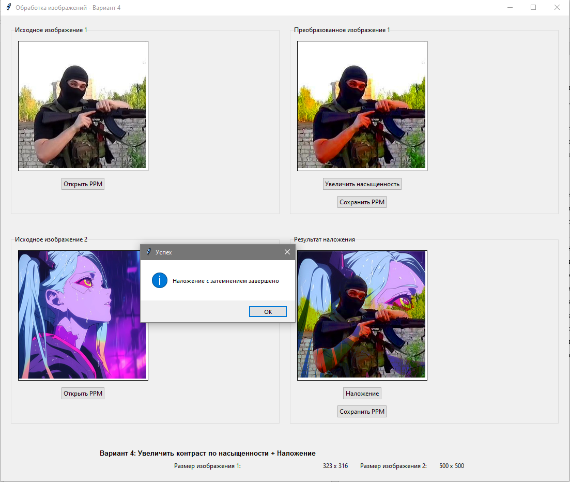
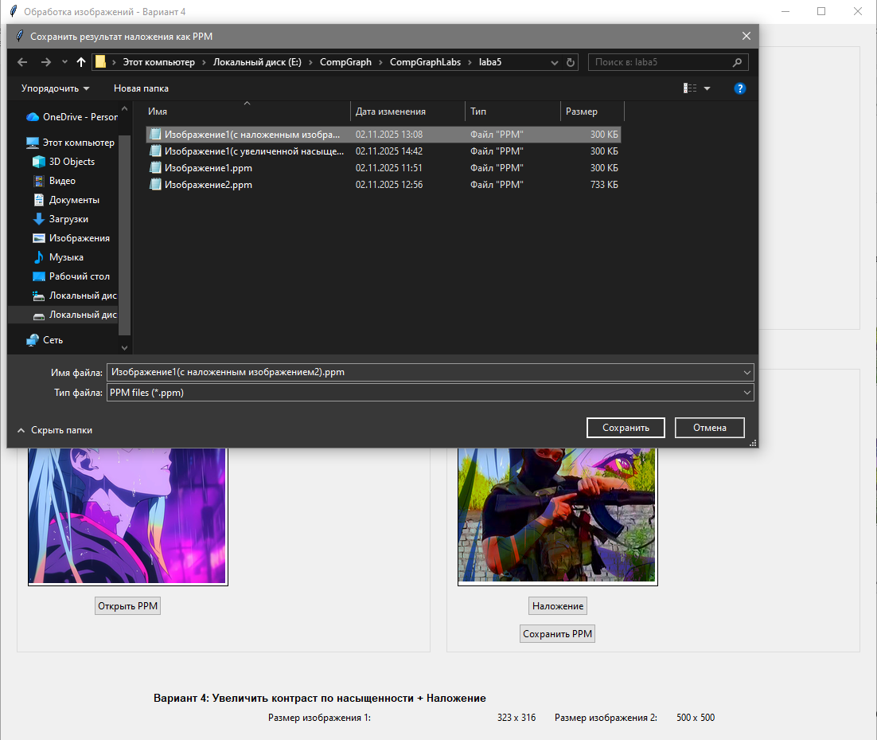
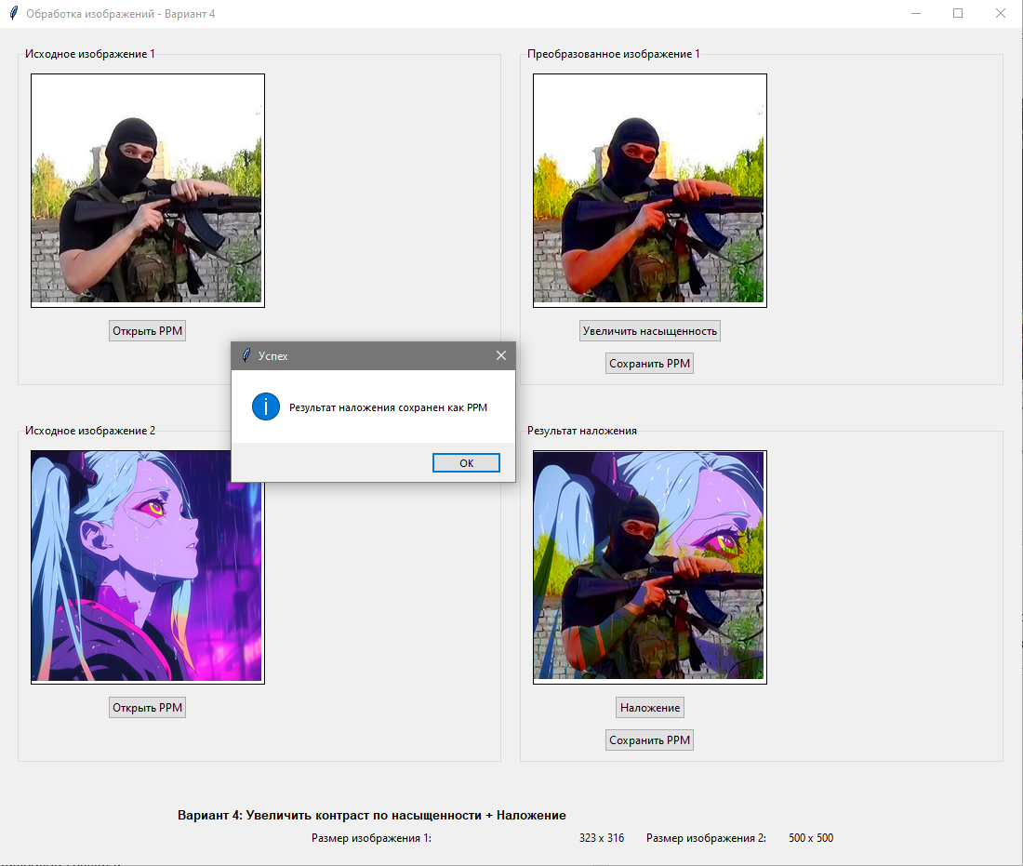
Ответы на контрольные вопросы
1. Что такое цвет?
Цвет - это субъективное восприятие человеком электромагнитного излучения в видимом спектре (380-780 нм). С физической точки зрения цвет определяется спектральным составом света, который зависит от длины волны излучения и свойств поверхности, отражающей или излучающей свет. Восприятие цвета осуществляется через три типа колбочек в сетчатке глаза, чувствительных к красному, зеленому и синему свету.
2. Каковы основные параметры цвета?
Основные параметры цвета различаются в разных цветовых моделях:
- В RGB: интенсивность красного, зеленого и синего каналов (0-255)
- В HSV/HSL: тон (Hue, 0-360°), насыщенность (Saturation, 0-100%), значение яркости/светлоты (Value/Lightness, 0-100%)
- В Lab: светлота (L, 0-100), положение между зеленым и красным (a), положение между синим и желтым (b)
- В LCh: светлота (L), насыщенность (Chroma), тон (Hue)
3. В чём преимущества цветовых моделей разного типа?
RGB: оптимальна для устройств отображения, проста в реализации
HSV/HSL: интуитивно понятна для людей, легко корректировать отдельные параметры
Lab/LCh: перцептивно равномерна, соответствует человеческому восприятию, разделяет тон и насыщенность
CMYK: оптимизирована для полиграфии, учитывает особенности печати
XYZ: аппаратно-независима, используется как промежуточное пространство
4. Как спектр перевести в цвет и наоборот?
Спектр переводится в цвет через функции смешения CIE: измеряется спектральная плотность излучения, которая умножается на стандартные функции смешения x̄(λ), ȳ(λ), z̄(λ) и интегрируется по видимому спектру. Полученные значения X,Y,Z нормализуются и преобразуются в нужное цветовое пространство. Обратное преобразование (цвет → спектр) неоднозначно из-за метамерии - разные спектры могут давать одинаковое цветовое ощущение.
5. Как изменить цветовую температуру изображения?
Цветовую температуру изменяют через:
- Коррекцию каналов RGB: увеличение красного и уменьшение синего для теплых тонов, и наоборот для холодных
- Матричные преобразования в пространстве XYZ
- Добавление цветового оттенка (tint)
- Использование кривых (curves) для раздельной коррекции каналов
- Преобразование в пространство Lab и коррекцию каналов a и b
6. Зачем баланс белого?
Баланс белого необходим для компенсации цветовых искажений, вызванных разной цветовой температурой источников освещения. Он обеспечивает правильное отображение нейтральных цветов (белого, серого) независимо от условий освещения. Без коррекции баланса белого изображения приобретают нежелательные цветовые оттенки: теплые при искусственном освещении, холодные в тени.
7. Как описать функцию яркости?
Функция яркости описывает воспринимаемую человеком интенсивность света. Основные подходы:
- Линейная модель: L = 0.2126R + 0.7152G + 0.0722B (коэффициенты CIE)
- Гамма-коррекция: L = L_linear^(1/γ), где γ ≈ 2.2
- В HSV: V = max(R,G,B)
- В HSL: L = [max(R,G,B) + min(R,G,B)]/2
- В Lab: L* = 116f(Y/Yn) - 16, где f(t) = t^(1/3) при t > 0.008856
Хорошая функция яркости должна быть монотонной, независимой от тона и учитывать особенности человеческого восприятия.

